PRÉNOM NOM

POSTE OCCUPÉ OU RECHERCHÉ

Sept. 20XX – Mai. 20XX
NOM DE L’ENTREPRISE- Poste occupé
Ville, Pays
- Donec turpis mauris, auctor vitae sollicitudin in, efficitur tellus varius auctor.
- Aenean nec turpis tortor. Ut placerat varius vivera eu dictum puru tortor.
- Ut lacinia commodo erat id vulputate. Orci varius, nascetur ridiculus.
- Donec turpis mauris, auctor vitae sollicitudin in, elementum efficitur.

Sept. 20XX – Mai. 20XX
NOM DE L’ENTREPRISE- Poste occupé
Ville, Pays
- Donec turpis mauris, auctor vitae sollicitudin in, efficitur tellus varius auctor.
- Aenean nec turpis tortor. Ut placerat varius vivera eu dictum puru tortor.
- Ut lacinia commodo erat id vulputate. Orci varius, nascetur ridiculus.
- Donec turpis mauris, auctor vitae sollicitudin in, elementum efficitur.

Sept. 20XX – Mai. 20XX
NOM DE L’ENTREPRISE- Poste occupé
Ville, Pays
- Donec turpis mauris, auctor vitae sollicitudin in, efficitur tellus varius auctor.
- Aenean nec turpis tortor. Ut placerat varius vivera eu dictum puru tortor.
- Ut lacinia commodo erat id vulputate. Orci varius, nascetur ridiculus.
- Donec turpis mauris, auctor vitae sollicitudin in, elementum efficitur.

Sept. 20XX – Mai. 20XX
NOM DE L’ENTREPRISE- Poste occupé
Ville, Pays
- Donec turpis mauris, auctor vitae sollicitudin in, efficitur tellus varius auctor.
- Aenean nec turpis tortor. Ut placerat varius vivera eu dictum puru tortor.
- Ut lacinia commodo erat id vulputate. Orci varius, nascetur ridiculus.
- Donec turpis mauris, auctor vitae sollicitudin in, elementum efficitur.

E X P É R I E N C E P R O F E S S I O N N E L L E
- Google Drive
- Travail en équipe
- Management
- Gestion de crise
- SEO
Espagnol
Français
- Excel
- Word
- PowerPoint
- Outlook
- Photoshop
- Microsoft Office

P R O F I L
©AZURIUS – Modelos-de-curriculum.com
L A N G U E S
Anglais
prenom.nom@xxxx.com
Ville, Pays
06 06 06 06 06

C O N T A C T
C O M P É T E N C E S
Diplôme obtenu
Université ou école

Diplôme obtenu
Université ou école

Années
Ville-Pays

Années
Ville-Pays

Duis augue magna, bibendum at nunc id, gravida ultrices tellus. Pellentesqu, ehicula ante id, dictum arcu hicula ante gravida ultrices. Lorem ipsum dolor sit amet, consecter tur adipiscing elit.
F O R M A T I O N

©AZURIUS

Cher(e) Candidat(e)

Rendez votre CV encore plus attractif grâce à nos icônes pour CV. +100 icônes à copier-coller sur votre CV Word. Recevez votre pack d’icônes gratuitement.
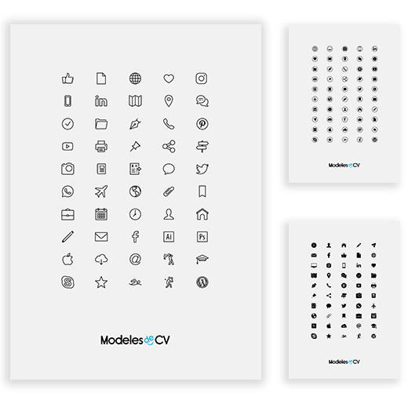
Télécharger pack d’icônes pour CV : https://www.modeles-de-cv.com/formulaire-icones/

Vous aurez certainement besoin d’accompagner votre CV d’une Lettre de motivation :
- Exemples de Lettre de Motivation
- Modèles de Lettre de Motivation
- Comment Faire une Lettre de Motivation

COPYRIGHT - VEUILLEZ LIRE CE MESSAGE
©Ces modèles de CV et lettres gratuits sont la propriété d'AZURIUS S.L. Vous pouvez les télécharger et les modifier librement pour votre usage personnel et à des fins non commerciales seulement. Ces modèles, exemples et leurs dérivés ne peuvent en aucun cas être revendus. Ces documents, ou toute partie de ceux-ci ne peuvent être copiés, reproduits, distribués, utilisés ou réaffichés dans d'autres sites web sans le consentement préalable et écrit d’AZURIUS S.L.
N'oubliez pas de supprimer cette information copyright avant de modifier et d'imprimer votre CV. Pour toute question, écrivez à contact@modeles-de-cv.com.
Découvrez plus de modèles de CV sur www.modeles-de-cv.com

